2018年中诚信托诚瑞11号集合资金信托计划
2019年12月监管报告

项目名称：2018年中诚信托诚瑞11号集合资金信托计划项目
委托方：中诚信托有限责任公司
受托方：北京康正国际资产评估有限公司
监管人员：佟宁
日期：二零二零 年一月六日
目录
1项目基本情况 1
2重大事件披露 1
3项目五证办理及施工进度情况 2
3.1项目五证办理情况 2
3.2预计本项目的开发节点如下表所示 2
3.3项目2019年12月施工进度情况 3
4印鉴、证照使用情况 4
5合同签订情况 4
6资金情况 5
6.1资金使用申请情况 5
6.2资金结算 5
附件 6
附件一 银行对账单 6

为了方便阅读之目的，本报告中将部分名称简写为：
·项目公司：天津永元置业有限公司
·中诚信托：中诚信托有限责任公司
·康正：北京康正国际资产评估有限公司

1项目基本情况
标的项目位于天津市武清区高村镇学院道北侧，包括两宗土地，3-6地块为城镇住宅用地，用地面积110573㎡，3-7地块为商服用地，用地面积为49917.8㎡，两宗土地面积合计160490.8㎡。两宗土地尚未施工开发建设，其中3-6地块为净地，3-7地块上有临建（1-1，6-2售楼处样板间）。

2重大事件披露
2019年12月23日项目公司响应总部应付账款供应链融资的整体安排要求，将部分应付账款办理保理业务，实现延长账期，降低融资成本的作用。本次项目公司将北京碧海怡景园林绿化有限公司（债权人）的应付账款债权及因该债权享有的全部权利，作为信托财产交由江铜国际商业保理有限责任公司办理保理业务，本次保理金额1,550,000.00元。

（转下页）

3项目五证办理及施工进度情况

3.1项目五证办理情况
截至2019年12月项目五证办理进度情况
五证 | 实际进度
不动产权证书[津（2018）武清区不动产权第1062944、1062360号] | 商服用地于2018-10-29登记颁发  城镇住宅用地于2018-10-30登记颁发
不动产抵押权证（编号12002349713） | 津（2019）武清区不动产证明第4008759号  （城镇住宅用地3-6地块）
不动产抵押权证（编号11000010423） | 京（2019）顺不动产证明第0010960号  （商服用地3-7地块）
建设用地规划许可证 | 尚未取得
建设工程规划许可证 | 尚未取得
建筑工程施工许可证 | 尚未取得
预售许可证 | 尚未取得

3.2预计本项目的开发节点如下表所示
项目开发时间节点计划
序号 | 工作内容 | 预计完成时间 | 备注
1 | 项目获取时间 | 2018/10/22 | 最新签订土地出让合同补充协议
2 | 取得不动产权证书 | 2018/10/30 | 已取得
3 | 取得用地规划许可证 | 2020/4/27 | /
4 | 取得规划设计方案批复 | 2020/5/3 | /
5 | 现场三通一平 | 2020/5/5 | /
6 | 总包方确定 | 2020/5/11 | /
7 | 取得建设工程规划许可证 | 2020/5/20 | /
8 | 取得建筑工程施工许可证 | 2020/5/22 | /
9 | 结构施工达到±0.00 | 2020/6/20 | /
10 | 首批次施工至预售形象进度 | 2020/6/20 | /
11 | 取得销售许可证 | 2020/6/30 | /
12 | 首批次开盘 | 2020/7/2 | /
13 | 主体封顶 | 2021/6/30 | 高层23层，雨季增加15天，中高考增加5天，冬施增加60天，装配式每层增加2天
14 | 项目交付 | 2022/10/20 | /

3.3项目2019年12月施工进度情况
截至2019年12月底，两宗土地尚未施工开发建设，其中3-6地块为净地，3-7地块上有临建（1-1,6-2售楼处及样板间），现场情况见标的项目现场照片。（无变化，参照11月图）
标的项目现场照片
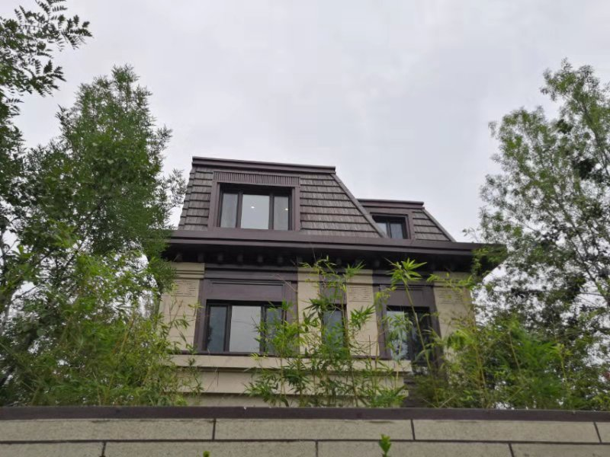
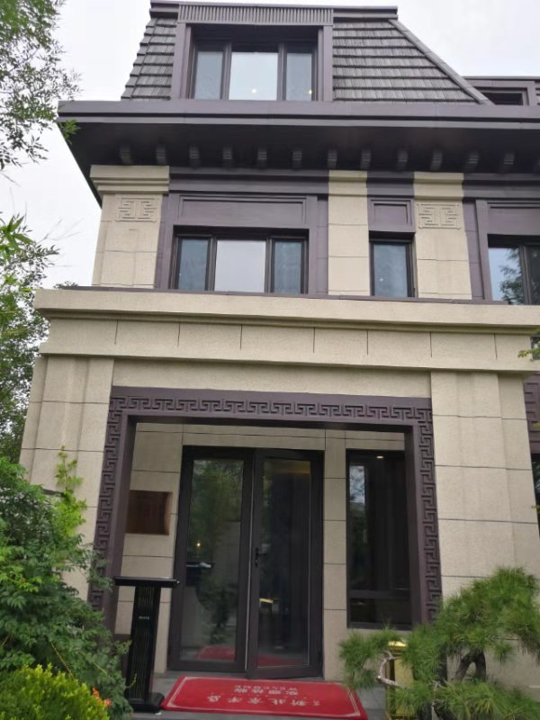

1、标的项目内1-1售楼处及样板间 2、标的项目内1-1售楼处及样板间
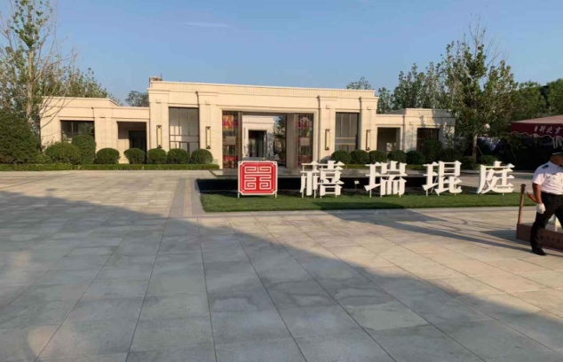

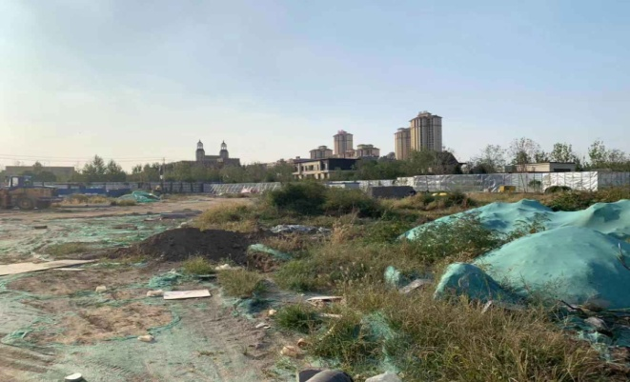

3、标的项目地块内其他项目占地现状 4、标的项目地块内现状

3、标的项目内6-2售楼处及样板间 4、标的3-6项目地块内现状
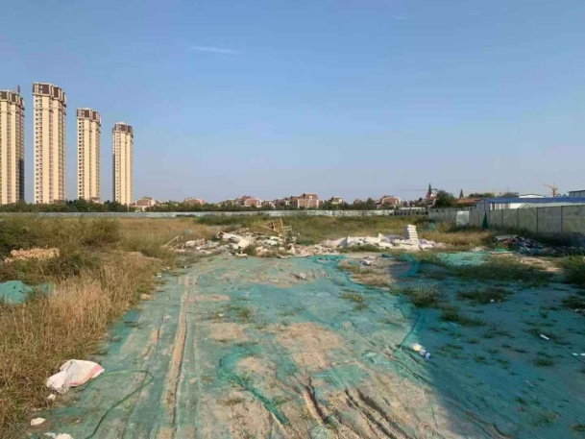
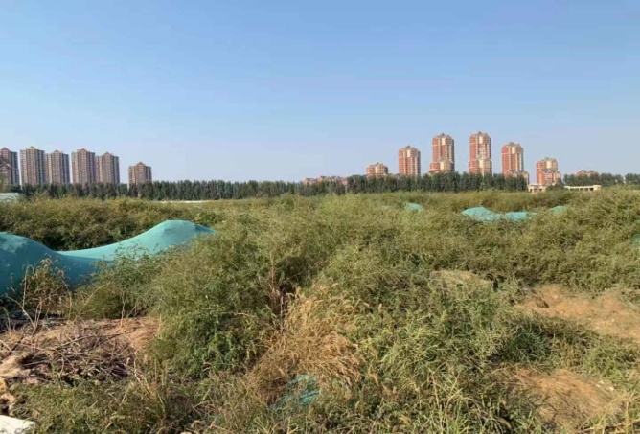

6、标的项目地块内现状

5、标的3-6项目地块内现状 6、标的3-6项目地块内现状

4印鉴、证照使用情况
对于印鉴、证照的使用，项目公司人员按照监管协议规定，履行印鉴、证照使用流程，填写印鉴、证照使用登记表，康正监管人员了解用印事由，在标的项目土地抵押手续未办理完成前，康正监管人员通过邮件等方式向中诚信托有关人员提交用印申请，待中诚信托有关人员批复后方给予盖章。使用情况详见下表：
2019年12月印章使用情况表
用印日期 | 印鉴名称 | 用印事由 | 用印材料及份数 | 经办人 | 监印人
2019-12-2 | 公章 | 办理（8-2）房维中心采暖因永元更名需重新签订供用气服务合同事宜 | 供用气服务合同（4份） | 王超 | 刘金阳/佟宁
2019-12-9 | 公章 | 办理（8-2）项目销售代理合同补充协议盖章 | 首创新北京半岛项目销售代理合同补充协议(委托方：北京金网络联行地产顾问有限公司天津分公司）（7份） | 赵建川 | 袁媛/佟宁
2019-12-16 | 公章 | 办理前期的（3-6）地块抵押进件补充材料盖章 | 天津市不动产登记补充材料接收凭证、天津市不动产登记补充材料通知书（各一份） | 王雪梅 | 刘金阳/佟宁
2019-12-18 | 公章 | 武清（8-2）项目盛世物业在管项目均已完成各分项工程移交工作，需在《承接查验验收接管确认单》中盖章确认 | 《承接查验验收接管确认单》(8-2)一二期、三期（各一份） | 王超 | 刘金阳/佟宁
2019-12-23 | 公章、法人章 | 办理项目公司（3-6示范区室外园林景观155万）应付账款供应链融资审批事宜文件 | 1.保理合同2.债权转让信息表3.债权转让通知及回执（各3份） | 王雪梅 | 袁媛/佟宁

5合同签订情况
2019年12月合同签订情况表
序号 | 对方单位 | 合同名称 | 合同内容 | 合同金额（元） | 盖章日期
1 | 江铜国际商业保理有限责任公司 | 保理业务合同 | 项目方同意将北京碧海怡景园林绿化有限公司的应收债权和工程应收债权转让给江铜国际，由江铜国际提供国内保理服务 | 1,550,000 | 2019-12-23

6资金情况

6.1资金使用申请情况
本月所监管项目未有资金使用。

6.2资金结算
根据项目公司提供的银行对账单，截至2019年12月31日，项目公司监管范围内账户余额总计 5446.49元。（见附件一）
序号 | 开户行 | 账号 | 余额（元）
1 | 招商银行股份有限公司大连分行 | 122904663710404 | 5446.49
总 计 |  | —— | 5446.49

附件

附件一 银行对账单
招商银行股份有限公司大连分行

